**2020年全国行业职业技能竞赛**

**第三届全国美发美容行业职业技能竞赛总决赛**

**美容全能组**

**技**

**术**

**文**

**件**

2020年9月9日

目录

**1** **竞赛项目简介**……………….......................................…………………...….........................……………...…..…….......2

1.1竞赛项目名称……………………………………...…..............………………......2

1.2 职业或相关工作性质描述……………………………...….................……….….2

1.3 选手参赛条件……………………………...….................…............................…….…..............................2

1.4 本文件的相关性和重要性…………………...….................……….............................…........................2

**2 世界技能标准规范**..................................................................................................................2

**3 测评与评分**..............................................................................................................................5

3.1 测评方法……............………………………………………………………..........5

3.2 评分方案…............………………………………………………………................5

3.3 测评及评分流程…............………………………………………………………....5

**4竞赛组织与管理**……………................…………………………………………………........7

4.1 技术说明公布…….............………………………………………...….…..............7

4.2 竞赛组织…….............………………………………………...….…......................7

4.3 裁判与选手分组…………………………………...….….......................................7

4.4 模特准备.............………………………………………...….…..............................8

4.5 裁判执裁要求.............………………………………………...….…......................8

**5违规及惩罚**…………………………...…........................................…………………..….......8

**6 测试项目**........…………………………………………....…....................................................9

6.1 选择.......…………………………………………....….............................................9

6.2 更新与生效.......…………………………………………....….................................9

6.3 结构.......…………………………………………....….............................................9

6.4 竞赛模块及完成标准.....…………………………………………....….................10

**7赛场要求**………………………………….............….........................…………...……...........11

7.1 基础设施要求…………………….............…........................………………...........11

7.2 现场平面布局图……………….............…........................………………...............11

**8 现场要求**

8.1选手安全要求…………………………………...…...….............….....................…….....…..12

8.2 赛事安全要求…………………………………….............….....................…...…...12

8.3 开放现场要求…………………………………….............….....................……......12

8.4 赞助商和宣传要求……………………………….............….....................……......12

**9竞赛物品清单表**……………………………….............….........................………………....13

附件1：场地清单

附件2：选手自带工具产品清单

附件3：美容项目模特条件及相关要求

**1 竞赛项目简介**

**1.1项目竞赛名称**

美容护理

**1.2 职业或相关工作性质描述**

美容师是一种专业美容领域的职业称谓，主要在美容院、SPA等相关美容服务场所为顾客提供美容、美体、化妆等服务，通过专业的美容服务使顾客达到养护及美化容颜、提升形象以及增强自信的目的，从而满足顾客对健康和美的追求。

优秀的美容师应该具备高尚的职业道德、良好的职业形象，真诚的服务态度和精益求精的专业精神；掌握扎实的医学、化妆品学、美学基础知识和美容、美体、化妆、手部护理等专业知识；熟练应用美容、美体、化妆、手部护理等专业技能；注重自身皮肤保养并保持皮肤和身体健康；不断提升技术水平与服务能力，有效促进公司业务的增长。

与美容服务业相关的，是美发、化妆品、婚庆、摄影、时尚传媒等服务行业，美容师可以根据自己的兴趣爱好和能力擅长从事相关领域的技术服务、产品销售、管理以及自主创业等工作。

**1.3 选手参赛条件**

* 年龄不限
* 掌握基本的美容、身体、化妆、手部护理等专业知识技能。

**1.4 本文件的相关性和重要性**

本文件包括以下信息：测试项目、技术标准、评分原则及方法、竞赛程序、场地及产品清单等，

每位教练、裁判和参赛选手应了解相关要求。

**2 世界技能标准规范**

世界技能标准规范体现了美容师国际最佳职业表现所具备的知识、技能和能力。标准规范分为几个部分，每个部分根据其重要程度分配了百分比，其配分允许有百分之5%左右的调整。

|  |  |  |
| --- | --- | --- |
| **部分** | | **比重 (%)** |
| 1 | **工作组织与管理** | 8 |
|  | 美容师应知：   * 与行业有关的人体健康、安全和卫生知识； * 工作区域的安全卫生标准，以及护理准备的方法； * 设施设备、仪器、工具和产品的准备方法及安全卫生标准； * 仪器、产品严格按照制造商要求使用的重要性； * 营造服务专业氛围的方法； * 计划护理各环节所需要的时间及时间管理技巧； * 在护理全程，维护工作区域有序、干净和整洁的方法及标准。 |  |
|  | 美容师应会：   * 按照健康、安全和卫生标准，从工作区域、顾客和自身做好准备； * 按照安全卫生标准准备设施设备、仪器、工具和产品； * 按照制造商要求使用仪器和产品； * 为顾客提供轻松、舒适的服务环境； * 按照护理时间计划实施护理并按时完成； * 护理全程始终保持工作区域安全、有序和整洁。 |  |
| 2 | **职业素养** | 6 |
|  | 美容师应知：   * 了解行业相关法律法规并严格遵守的重要性； * 正确的价值观及正面积极的心态对职业发展的重要性； * 良好的人际交往能力及灵活的应变能力在服务工作中的重要性； * 良好的职业形象、职业习惯在服务工作中的重要性； * 真诚的笑容、得体的言谈举止在服务工作中的重要性； * 扎实的专业知识和娴熟的专业技能在提供优质服务中的重要性； * 学习新知识、掌握先进技术在工作中的重要性； * 自律与自我管理，服从与团队协助在工作中的重要性。 |  |
|  | 美容师应会：   * 严格遵守行业法律法规，不做超出执业范围的美容服务； * 用心、专注、积极的投入工作； * 与顾客、同事建立并保持良好的合作关系； * 仪容仪表、言谈举止、行为习惯均展现出训练有素的职业形象； * 以真诚、热情、严谨、细致的专业态度服务顾客； * 以丰富的专业知识和娴熟的专业技能为顾客提供高品质服务； * 了解行业新科技、新技术、新产品，拓展相关专业知识； * 管理好自身情绪和压力，保持工作与生活的平衡； * 保持皮肤和身体健康。 |  |
| 3 | **顾客服务** | 6 |
|  | 美容师应知：   * 收集、整理和保存顾客相关信息资料的重要性； * 服务过程保持顾客舒适、保护顾客隐私的重要性； * 仔细聆听、详细询问以及正确理解顾客护理愿望的重要性； * 对不同文化、年龄、期望及爱好的顾客应采取的不同沟通方式； * 顾客期望与实际疗效有差距，不盲目承诺护理效果的重要性； * 全面询问和检查顾客皮肤及身体状况以保证安全护理的重要性； * 护理的各种禁忌症及不能采用某种护理方法的原因； * 常见皮肤病判断以及应采取相应医学治疗的建议； * 护理过程中发生肌肉挛缩的处理措施； * 护理过程注重细节的重要性； * 服务过程、售后服务以及日常关心对维护顾客关系的重要性； * 为顾客提供日常保养建议的重要性。 |  |
|  | 美容师应会：   * 以专业、安全的方式为顾客提供专业的服务； * 为顾客提供舒适而难忘的服务； * 正确解读顾客的肢体语言并发现其需求； * 尊重文化差异，维护顾客尊严，以不同方式满足不同顾客需求； * 通过询问和观察发现禁忌症并采取相应措施； * 对超出美容师职责范围的服务，应提出采取医疗手段的建议； * 在沟通中区分顾客的期望和要求，不能盲目承诺； * 为顾客提供化妆品购买和日常保养建议； * 护理过程中与顾客保持积极沟通以满足其需求； * 护理结束后及时询问反馈意见，保证顾客满意离开。 |  |
| 4 | **面部护理及美化专业知识技能** | 39 |
|  | 美容师应知：   * 美容师、顾客和工作区域的准备方式及标准； * 面部、头部解剖学和皮肤生理学等医学基础知识； * 化妆品及其成份的作用、适应症、使用方法和禁忌； * 不同类型皮肤的分析、判断及不同的护理方法；. * 眼部、唇部及其他特殊部位皮肤的护理方法和禁忌； * 根据顾客实际情况制定科学合理的护理方案； * 皮肤护理的禁忌症及其影响； * 使用和维护电疗仪器时谨记安全步骤及规范操作的重要性； * 不同个性及脸型、五官的化妆及修饰技巧； * 不同类型和颜色的彩妆能达到或呈现的理想妆效； * 化妆的新技术、新产品及时尚流行趋势。 |  |
|  | 美容师应会：   * 采用目测、触摸、仪器等检测方法对皮肤进行分析和判断； * 制定科学的院护和家居护理计划； * 为不同皮肤类型选择适宜的护肤品； * 护理过程始终保持顾客安全与舒适，保护顾客隐私； * 电疗前做好自己和顾客皮肤测试并用正确方法操作； * 以正确的方法进行眼部护理； * 为顾客出席不同场合的活动提供合适妆容和手部护理服务； * 嫁接及粘贴不同样式假睫毛（条状、簇状、单根）。 |  |
| 5 | **身体护理专业知识技能** | 25 |
|  | 美容师应知：   * 美容师、顾客和工作区域准备方式及标准； * 人体骨骼、肌肉解剖学，循环系统等医学基础知识； * 体型的分类以及相关护理方法； * 使用身体电疗仪器时谨记安全步骤和规范操作的重要性； * 身体按摩护理的类型及手法； * 精油的类别、功效及在身体护理中的使用方法； * 机械按摩的类型和方法； * 顾客文化背景差异及特殊服务要求。 |  |
|  | 美容师应会：   * 根据顾客实际情况及需求制订身体护理计划； * 护理过程始终保持顾客安全与舒适，维护顾客隐私与尊严； * 根据顾客需要选择并使用身体护理产品进行护理； * 运用4种以上经典按摩手法进行身体按摩； * 运用各种机械治疗仪器进行身体护理； * 根据顾客需要使用不同精油进行身体护理。 |  |
| 6 | **手部护理** | 16 |
|  | 美容师应知：   * 手部及指甲的解剖学基础知识； * 指甲及皮肤感染原因与防护方法； * 相关化学产品的安全使用方法； * 手足护理的步骤、方法和禁忌； * 自然甲护理及修复知识。 |  |
|  | 美容师应会：   * 根据顾客的需要进行手部护理； * 修甲形、去指（趾）皮、按摩和敷膜； * 运用甲油绘制法式指甲和涂甲油； * 为顾客提供产品购买及日常护理等建议。 |  |
| **总分** |  | **100** |

**3 测评与评分**

**3.1 测评方法**

测评方法分为两种---测量与评价。

测量：用于评估可以被客观测量的准确度、其他表现和避免产生歧义之处。

评价：用于评估采用外部参照标准时可能存在的微小差异的表现水平。

测量和评价都必须表明其测评和评分是基于行业及商业实践中得出的明确的外部参照标准，

任何授予分数的基本要求都是达到可以接受的行业标准。

**3.2 评分方案**

**3.2.1 测评标准**

测评标准由评分表中各评分项的评分标准和公布的评分标准手册内容构成，如出现没有具体标准参照评分的情况，裁判组则按照行业通用标准进行评分。

**3.2.2 评分项**

每个子标准拆分为一个或多个评分项，共设约80个评分项。按照测评方法，评分项分为测量

或评价评分。

**3.2.3 评分表的准备和使用**

横向格式纸质评分表可用于在一页评分表上记录多位选手分数，也可用于同时记录测量和评价的评分和分数。

**准备**：本项目横向格式纸质评分表如下：

《横向评分表》。

《评分记录表》《计时（观察）员评分过程记录表》《模块小组统分表》。

《测量结果陈列表》

**3.2.4 平板电脑的准备和使用**

* 每个评分小组准备一个平板电脑和工位牌；
* 面膜、化妆等需要留下证据的评分项，以统一的标准拍照；
* 在裁判意见不一致或复查情况下，应依据照片进行复议；
* 拍摄的照片证据与评分表同等重要，不得擅自删除，应作为附件提交。

**3.3 测评及评分流程**

**3.3.1 裁判组成**

裁判组由大赛组委会任命的裁判长、副裁判长、第三方裁判和各省（市）裁判员（1名）共同组成。裁判员将被分为几个评分小组，具体岗位由裁判长负责分工，分工表在赛前培训日公布。

**3.3.2 测评小组**

每个评分小组由3-4名裁判组成，第4名裁判的职责是为了避免裁判对本省市选手评分，接替该裁判评分工作。在没有评分任务前提下，第4名裁判可监督该小组的评分工作。

**3.3.3 测量分组与评分**

在美容、美体、手部护理等过程评分中，裁判长可以根据比赛需要，将评分小组分为2组测量评分，两人一组各自进行独立评分，然后互相交换评分结果。

**3.3.4 观察员与评分**

裁判长可根据评分质量把控需要，在某些容易引起争议的竞赛模块设置观察员评分，为小组处理争议提供技术参考依据。

* + 1. **测量评分**

过程记录：裁判必须在《评分记录表》上清晰记录每个评分项的扣分原因。

测评原则：测评合格（√）或不合格（×），3位裁判必须统一结果。

独立测评：裁判先用铅笔在《横向评分表》上独立记录测量结果。

结果测评: 在结果测试环节，选手举手示意后，裁判才能评分。

先测后评：卸妆清洁等有显性结果的评分项，可先测试后统一评分。

小组统分：裁判应同时报分或举牌，确认结果后，立即用签字笔覆盖铅笔记录。

组长核分：小组长与成员同时核对评分结果，确保统分表与各裁判横向评分表结果一致。

计时评分：依据计时员提供的记录表统一评分。

**3.3.6 评价评分**

**评价参照标准**：

评价采用等级配分制，将评分结果分为0-3四个等级并直接配分，等级与行业标准关系如下：

0：表现低于行业标准，包括未尝试。

1：表现达到行业标准。

2：表现超过行业标准。

3：相对于行业预期标准，表现为优秀或杰出。

**使用纸质横向评分表**

过程记录：裁判必须在《评分记录表》上清晰记录每个评分项的扣分原因。

等级原则：裁判比较所有选手的表现进行评价，各评分项都应评出最高等级，即3分。

独立评价：裁判应独立确定每个评分项中的等级。

小组统分：裁判应同时报分或举牌，确认结果后，立即用签字笔覆盖铅笔记号。

调整差异：每个评分项的评分等级差超过1个等级，则需要重新对标评分。

组长核分：小组长与成员同时核对评分结果，确保统分表与各裁判横向评分表结果一致。

**3.3.7 评分差异处理原则**

* 当裁判员之间评分出现差异时，原则上应遵循少数服从多数的原则；
* 某一位裁判员需要调整评分结果时，需要出示扣分或加分的证据；
* 如有较大争议，请裁判长定论；
* 每个裁判员的所有记录表及评分表必须签字后提交给组长以备复查。

**3.3.8 分数的确定**

* 选手每个评分点的得分由3个裁判的分数决定；
* 每位裁判横向评分表的分数都经过小组成员共同核定并签字确认；
* 每个评分点分数的更改必须由小组所有裁判、裁判长同意并签字确认；
* 每个小组的评分表由裁判长和副裁判长一起审核后提交；
* 每位裁判的分数录入由组委会指定2-3个录入员录入并核对；
* 分数录入后，裁判长和副裁判长抽查核对纸质评分表的分数一致；
* 如果出现并列情况，按照模块权重优先方式确定排名；
* 所有裁判员在总成绩表上签字，证明每一位选手的分数是由所有裁判共同打出的分数；
* 所有裁判签字后，分数不得更改。裁判不签字视作自动放弃。

**3.3.9 技能测评补充说明**

以下几方面的表现，将在相关评分项中进行评分。

**职业形象**

* 服装及鞋子干净整洁；
* 不佩戴耳环、手表、项链、戒指和手链等配饰；
* 双手干净，皮肤光滑，不留长指甲，无假甲片和甲油；
* 头发干净整洁，发髻梳理干净利落，身体无异味；
* 操作过程保持良好的姿态和专业形象。

**顾客维护**

* 护理全程保护好顾客的隐私，不曝光；
* 护理全程保持顾客姿态的舒适性；
* 根据顾客对环境温度需要增加毛毯或浴巾；
* 护理结束后将顾客送回至指定休息点。

**工作区域管理**

* 用指定的设备、工具和毛巾等器物准备护理工作区域；
* 所有工具、产品摆放井然有序、取用方便；
* 操作过程随时清理使用过的物品，始终保持工作区域的干净整洁；
* 干净浴巾叠放在床尾，脏毛巾放在指定的回收大毛巾篮里；
* 自取物品放回产品桌，床、推车、凳子、垃圾桶等消毒后归放原位；
* 工作区域还原至护理前的摆放标准。

**竞赛用品用具**

* 选手只能携带指定的产品和工具，并用工具箱归放整齐自行保管；
* 赛前将相关模块工具产品出示检查，合格后方可使用；
* 未经允许，不得擅自使用清单外的任何工具产品，否则视为违规；
* 如因裁判赛前未检查出清单外的工具产品，裁判组根据对比赛结果影响程度提出处理意见。

**技术展示**

* 选手在遵照测评标准前提下，可以使用各自的技术手法进行操作；
* 裁判在不打扰选手前提下，对不确定的问题有责任询问选手，以免无端扣分。

**4 竞赛组织与管理**

**4.1 技术说明公布**

* 以组委会统一公布为准，包括评分标准，评分表；
* 本项目赛题、评分标准全公开。

**4.2 竞赛组织**

* 裁判长在工作群中公布《美容项目组织实施方案》，并按照此方案推进工作；
* 裁判长在工作群中公布和回复的所有信息均为有效信息。

**4.3 裁判与选手分组**

* 为避免同一小组裁判多人测评所属省市选手，选手与裁判分组由裁判长分配；
* 选手各小组赛程在熟悉日由选手代表抽签确定。

**4.4 模特准备**

* 所有参赛队应按照《美容项目模特条件及相关要求》自带模特；
* 赛场每天准备4个备用模特，并基本能满足所有竞赛模块比赛要求；
* 赛前各小组裁判检查模特。
  1. **裁判执裁要求**

**4.5.1 回避原则**

* 在过程评分中，裁判员应避免进入本省（市）选手的工位区域；
* 在小组议分时，裁判员应回避对本省市选手的评议。

**4.5.2 对标评分**

* 依照评分表和评分标准进行评分，不得擅自增加评分点或无依据扣分；
* 依照评分标准要求的检查方式进行测量，不得擅自改变标准；
* 始终以同一标准测评所有场次的选手；
* 裁判长可根据赛场、设施设备和模特情况适当调整评分标准。

**4.5.3 侧重技术测评**

* 在化妆、手部护理等模块测评时，应忽略模特漂亮与否等基础条件，重点测评技术；
* 对美容模块的模特化妆，所有场次必须以同一标准化妆。

**4.5.4 超时与补时**

* 各环节计时，以选手计时器用时为准，如果选手未带计时器可以依据赛场计时器；
* 比赛途中如发生模特或选手上卫生间等特殊情况，应补上耽误的时间；
* 在过程测评环节，从选手举手开始，应在2分钟内完成，超过则应给选手补时。

**4.5.5 拒绝干扰**

* 裁判组评分，不接受场外人员反映的裁判或选手表现的任何信息；
* 裁判组有权监督选手接受场外人员以任何方式的提示或暗示。

**4.5.6 裁判纪律**

* 在评分过程中，裁判员中途不得离开比赛场地；
* 没有评分任务的裁判员不得进入比赛场地；
* 只允许裁判长、副裁判长出入登分室。

**5 违规与惩罚**

**选手如果被证实有以下违规行为，扣除选手相应环节分数。**

* 接受了场内外任何人、任何方式的暗示并改变了比赛结果。

**裁判员如果被证实有以下情况，取消评分资格。**

* 开赛后以任何形式暗示或指导本省市选手；利用工作之便舞弊而导致不公平结果；
* 不服从分配、不配合管理、不认真负责；
* 个人或联合他人打低或抬高选手分数，被警告2次以上；
* 评分失误较多，影响小组评分结果。

**6 测试项目**

**6.1 选择**

* 依据第45届世赛测试项目并结合美容师实际岗位技能要求；
* 根据全国备赛情况，赛程要求和赛场条件；
* 测试项目共设4项技能，赛时为3.5小时（暂定）。

**6.2 更新与生效**

* 正式竞赛项目及模块组合在组委会确定赛程后公布；
* 赛题正式公布后，除场地条件或大赛赛程调整外，原则上赛前无改变；
* 赛题如有改变，裁判长在赛前统一公布。

**6.3 结构**

|  |  |  |  |  |
| --- | --- | --- | --- | --- |
| **测试项目** | | **分数及结构** | | |
| **评判** | **测量** | **合计** |
| **1** | 面部护理 | 16 | 15 | 31 |
| **2** | 身体护理 | 15 | 12 | 27 |
| **3** | 手部护理 | 7 | 9 | 16 |
| **6** | 化妆 | 21 | 5 | 26 |
| **合计** | **总分** | **58** | **42** | **100** |

**6.4 竞赛模块及任务描述**

**选手应完成以下任务并举手评分， 规定操作时间应请计时员计时。**

|  |  |  |
| --- | --- | --- |
| **序号** | **模块及项目** | **任务描述（全能组）** |
| **1** | **1小时**  **面部护理** | **面部护理（此模块必须按如下流程操作）**  1.准备工作  . 过程评分  2.卸妆清洁：面部、肩颈部  . 举手示意，裁判员对结果评分。   1. 酵素去角质：面部   . 举手示意，裁判员对去角质清洁结果评分。  4.按摩15分钟  **.**面部、肩颈部按摩，不少于3种按摩技法；  . 过程评分。  5.膏状面膜（不停留时间）  . 覆盖全脸及颈部,留出眼眶、鼻孔、嘴唇；  . 举手示意，裁判员对面膜效果评分和拍照；  . 举手示意，裁判员对面膜清洁结果评分。  6.爽肤、润肤  .举手示意评分。  7.结束工作  . 顾客穿好浴袍护送顾客到指定位置；  . 整理和清洁工作区域、消毒双手；  . 举手示意，裁判员对结果评分。 |
| **2** | **1小时**  **身体护理** | **身体护理**  1.准备工作  2.瑞典式按摩40分钟（背部、双腿反面）  3. 清洁顾客双手和足部  . 举手示意，裁判员对足部清洁评分。  4.结束工作  . 顾客穿好浴袍护送顾客到指定位置；  . 整理和清洁工作区域、消毒双手；  . 举手示意，裁判员对结果评分。 |
| **3** | **1小时30分钟**  **手部护理+化妆** | **职工组：手部护理+化妆（红色指甲油+晚宴妆）**  **学生组：手部护理+化妆（法式指甲油+新娘妆）**  手部护理：  1.准备工作；  2.修形；  3.剪指皮（在赛前完成）、底油、涂指甲油、亮油；  举手示意，请裁判对修形、去指皮及硬皮、指甲油结果评分分。  化妆：  1.化妆；  2.请模特到评分区域等候评分；  3．结束工作  .整理和清洁工作区域，消毒双手；  .举手示意，请裁判对结束工作评分；  .比赛结束即退场，裁判员在场内统一评分和专人拍照。 |

**晚宴妆：**

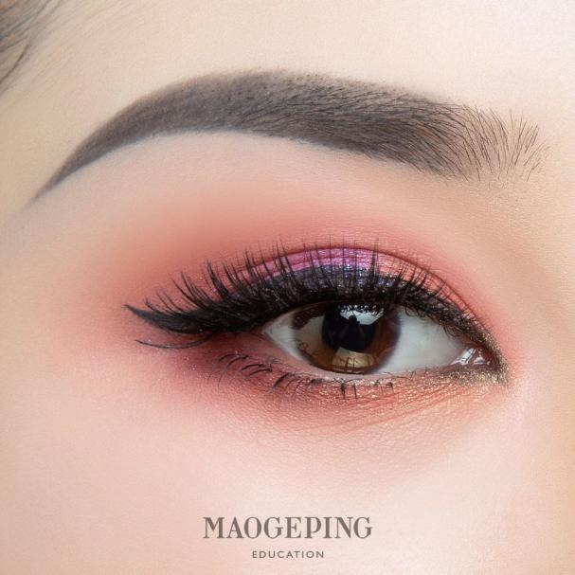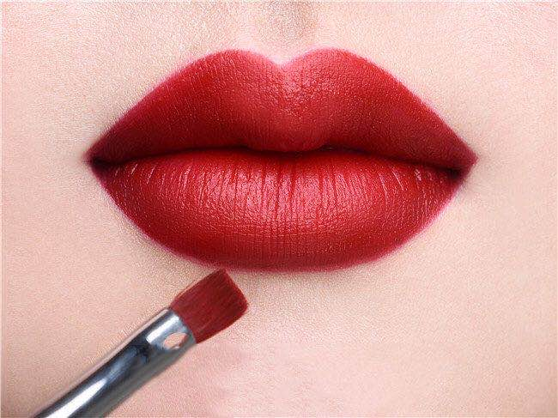

**新娘妆：**

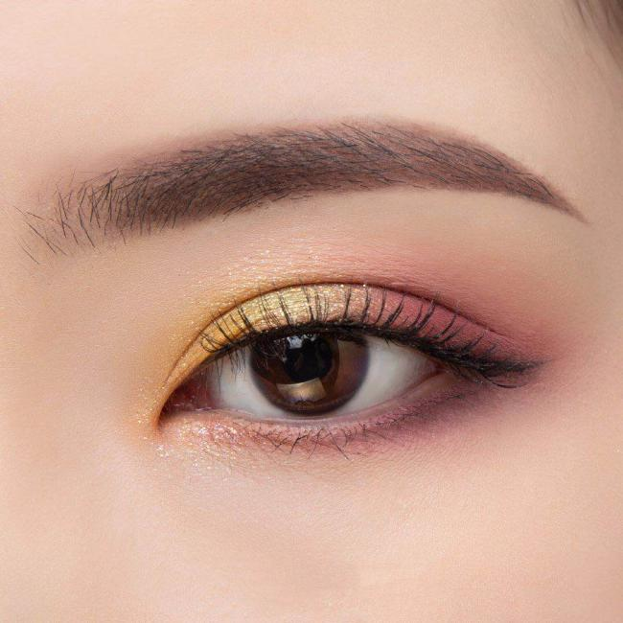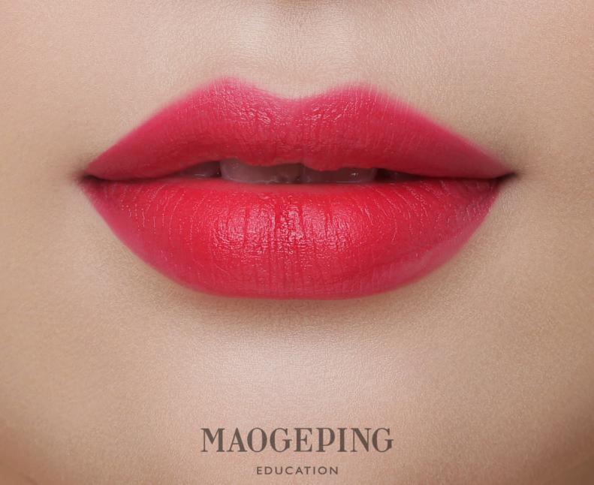

**7 赛场要求**

**7.1 基础设施要求**

* 赛场分为美容、美体、化妆和手部护理3个比赛区域。每个区域相对进行分隔；
* 每个赛区分别设置8个工位，每个工位长约4米、宽3米、约12平方米；
* 每个赛区配备1个产品桌、1个大垃圾桶、1个大毛巾篮；
* 美容美体区域每个工位配备一张美容床、美容师凳和顾客椅，1台推车、1个小垃圾桶；
* 美体美容床必须有升降和折叠功能（或者床高不低于70公分）；
* 化妆、手部护理区域每个工位1张长桌、美容师凳和顾客椅；
* 每两个工位配置1个多功能电插座；
* 地面铺装材质无特别要求，颜色以灰调为佳；
* 整个场地必须具备明亮、均匀的灯光条件（类似商场照明）。

**7.2 现场平面布局图（待定）**

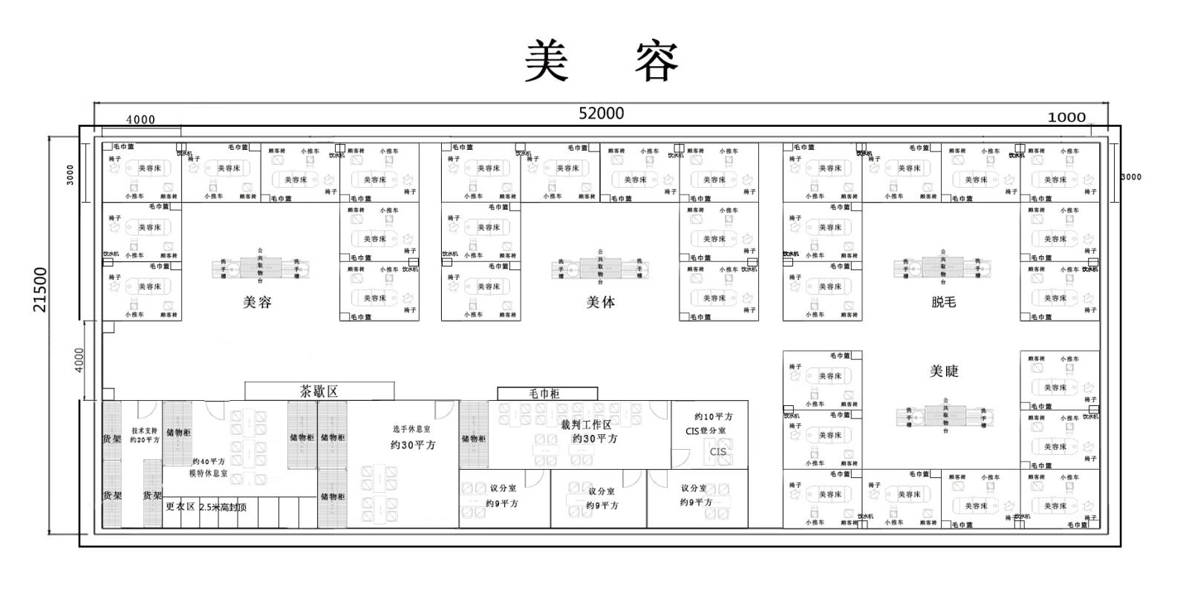

**8 现场要求**

**8.1 选手安全要求**

* 所有尖利的工具都用容器放置以避免引起伤害；
* 所有电器在赛前都需经过测试并已标注；
* 所有产品在赛前需经过不良反应测试；
* 所有接触皮肤的工具需经过消毒；
* 赛前需对参赛选手进行安全教育。

**8.2 赛事安全要求**

* 确保竞赛场地水、电的使用安全；
* 配备相应医疗人员和急救人员，并备有相应急救设施。

**8.3开放现场要求**

* 本项目在美容、美体等比赛模块，严禁对模特进行拍照和录像；
* 化妆、手部护理模块比赛可以拍照但禁止摄像。

**8.4 赞助商及宣传要求**

* 经裁判长同意的工作人员，按照要求在场内提供相关服务；
* 工作人员在赛场不得妨碍选手竞赛，不得有任何影响竞赛公平、公正的行为。

**9 竞赛物品清单表**

* 表中所列各类物品总数按照3个比赛区域及50个参赛选手计划；
* 所有设施设备、工具清单可能有变化，请及时关注工作群发布的信息。

**附件1 场地清单 （所有数量为预估，具体数量按实际报到人数准备）**

|  |  |  |
| --- | --- | --- |
| **赛场清单** | | |
| **一、工位仪器设备（所有仪器设备赛场多备2-3套）** | | |
| **总数/分配** | **品名** | **备注** |
| 20-1/工位 | 美容床 | 床高不低于70cm，美体、脱毛区域必须能升降和折叠。 |
| 20-1/工位 | 美容凳 | 选手用，带轮子、可升降。 |
| 20-1/工位 | 美容椅 | 模特用，有靠背的办公椅。 |
| 20-1/工位 | 美容推车 | 大号或中号 |
| 20-1/工位 | 洗面盆 | 美容、美体赛区各工位1个。 |
| 20-1/工位 | 小垃圾桶 | 各工位1个 |
| 20-1/工位 | 取物盘 | 取产品用，各工位1个 |
| 20-1/工位 | 长条桌 | 化妆、手部护理模块使用。 |
| **二、场地设施** | | |
| 3-1/赛区 | 产品桌 | 尺寸约：160*70*70cm. |
| 2-1/赛场 | 饮水机 | 赛场饮水用 |
| 2-1/赛区 | 办公桌、椅、储物柜 | 裁判室、模特室、选手室、评分室，根据场地规划确定。 |
| 2-1/赛区 | 电子倒计时屏 | 每个赛区放置一个。 |
| 2-1/赛区 | 指针石英挂钟 | 每个赛区放置一个。 |
| 2-1/赛区 | 计时白板或KT板架 | 各赛区记录整体赛时和延时记录。 |
| 1-1/赛场 | 音响、麦克风 | 赛场设置一套。 |
| 1-1/赛场 | 全方位四角影像动态监控 |  |
| 2-1/赛区 | IPAD | 选手作品拍照记录 |
| **三、场地提供用品** | | |
| 3-1/赛场 | 备用模特 | 每天需要4位模特 |
| 500-1/赛场 | 白色大浴巾（待定） | 除化妆和手部护理模块每位选手2张，其它模块每位选手5张，尺寸约：180*90cm，可做垫枕。 |
| 500-1/赛场 | 白色中毛巾（待定） | 除化妆和手部护理模块每位选手2张，其它模块每位选手5张，尺寸约：35*75cm。场地备用20张中毛巾，选手可用于模特隐私保护及顾客照护。 |
| 3-1/赛区 | 大毛巾篮 | 赛后放脏毛巾,尺寸约：45*46*34。 |
| 3-1/赛区 | 大垃圾桶 | 选手赛后丢垃圾 |
| 2-1/赛区 | 透明胶带 | 检查结果粘贴陈列表 |
| 8-1/赛区 | 小垃圾袋 | 每个赛区两卷 |
| 2/赛场 | 大号托盘 | 收集手部护理手模，尺寸约65*45*2.5cm。 |
| **四、赛场医药箱** | | |
| 2-1/赛场 | 医用药箱 | 创可贴、眼药水等。 |
| **五、赛场发放物品** | | |
| 50-1/选手 | 赛服（是否组委会统一服装待定） | |
| **六、赛场提供产品（润芳可）联系人赵颖 18612055520；（色彩时代）联系人：李伟涛 13601370778** | | |
| 50-1/选手 | 面护赛区：清润卸妆油、柔和洁面乳、酵素去角质粉、基础营养液（爽肤水）、多效按摩膏、美肌面膜、水润活力乳。 | |
| 50-1/选手 | 身体护理赛区：美肌按摩油。 | |
| 50-1/选手 | 化妆 赛区**：**无色修颜隔离乳、粉底霜、散粉、修容饼。  眼影、口红、腮红、眼线笔、眼线液笔、眉笔（棕色、灰色）、唇线笔。  假睫毛、睫毛膏、睫毛胶。 | |

**附件2**

|  |  |  |
| --- | --- | --- |
| **选手自带工具产品清单** | | |
| **品名** | **数量** | **备注** |
| 选手自带工具产品清单 | 1份 | 裁判检查工具时出示 |
| 比赛模特（选手自用） | 1个 | 根据《模特比赛条件要求》准备 |
| **模特物品：**棉质浴袍、一次性乳贴、低腰底裤、一次性棉拖鞋、一次性浴帽。 |  | 统一白色 |
| **通用物品：**  产品取物勺、大碗、小碗、计时器、纸巾、消毒湿纸巾、免洗外科手部消毒凝胶。 |  |  |
| **面部护理：**  面膜刷、面膜碗、洁面海绵、一次性洁面巾、棉片。 | 1套 | 棉片、洁面巾可赛前打湿 |
| **手部护理：**  **指定产品**：底油、亮油、红色指甲油（职工组）、白色指甲油和粉色指甲油（学生组）。  **工具用品：**桔木棒、脱脂棉、指甲刀、指皮推、指皮剪、砂条、海绵挫、卸甲水、卸甲棉片。 | 1套 | 产品品牌限定：OPI（网购）  工具用品不限品牌  不能携带辅助性工具 |
| **化妆：**  **工具：**美目贴、修眉镊子、眉剪、睫毛夹。  粉扑、底妆海绵、彩妆套刷、调色板、调棒、收纳化妆包。 | 1套 | 工具不限品牌  不能携带辅助性工具  礼服可以配除运动鞋、凉鞋外的款式。 |

**附件3：**

**美容项目模特条件及相关要求**

**总则：**

1.熟悉所承担比赛任务模块流程及内容并能胜任。

2.每位参赛选手必须每个模块自带1名模特，年龄在18至25岁。

**一、面部护理**

1.身体健康，无心、脑、肺病，高、低血压、贫血病。

2.皮肤健康，不敏感、无创伤、无任何皮肤患病，可轻微暗疮。

3.无种植睫毛

**二、身体护理**

1.身体健康，无心、脑、肺病，高、低血压、贫血病。

2.皮肤健康，不敏感、无创伤、无任何皮肤患病，可轻微暗疮。

3.身高160左右，体重50公斤以上。

**三、化妆**

1.身体健康，身高160以上。

2.双眼皮，五官端正、比例协调。

3.眉、眼、唇无纹绣痕迹。

4.面部皮肤健康，肤色均匀，不敏感、无暗疮、无创口、无明显瑕疵。

5.自身睫毛能粘贴假睫毛。

6.做过化妆模特，无敏感、流泪等异常反应。

**三、手部护理**

1. 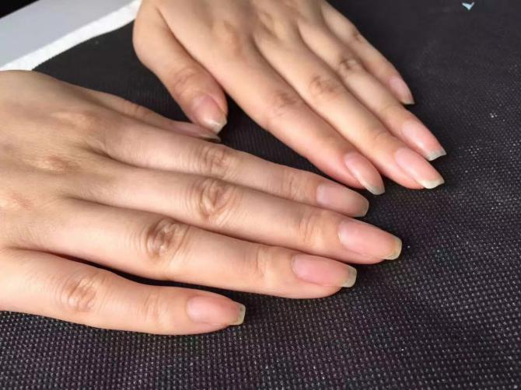双手皮肤健康，不敏感、无创口，无灰指甲等皮

肤病。

2.十指甲健康完整，无缺失、断裂，无凹凸不平和不平

横竖纹，不向上翻翘。

3.十指周围皮肤无干裂，无伤囗，无红肿发炎等病症。

4.前缘十个指甲长出部分必须超出指腹2mm以上。